**上海狼堡实业有限公司**

**承建单位：扬州通彩网络科技有限公司**

**开发单位：扬州通彩网络科技有限公司**

**时间：2015年10月28日**

**目录**

1. **网站概述...........................................................................P3**

1.1网站描述......................................................................................p3

1. **网站内容结构..................................................................P3**

2.1网站内容结构描述……................................................................p3

**3.网站功能..........................................................................P3**

3.1网站功能描述............................................................................p3

**4.网站页面风格....................................................................P3**

4.1页面风格...........................................................................................p3

**1网站概述**

1.1网站描述

本网站是上海狼堡实业有限公司官网，是一个典型的企业营销展示型网站，主要是介绍公司的基本情况，公司的产品展示与更新，公司资讯，公司的加盟情况与招聘英才，联系方式。

**2.网站内容结构**

2.1网站内容结构描述

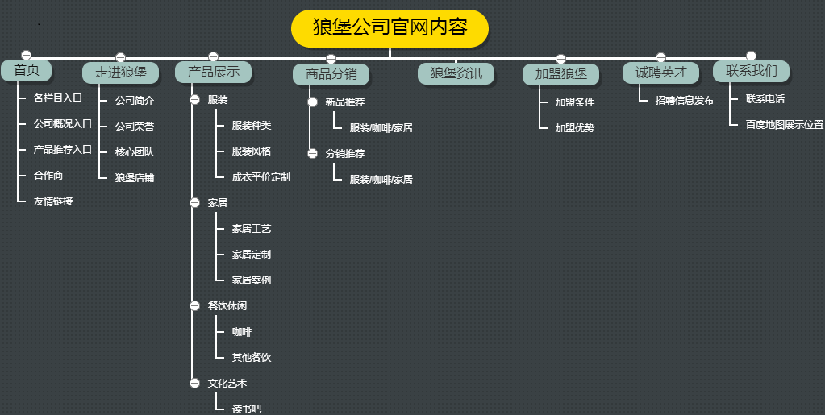

**客户指定的网站内容名称有：**“狼堡店铺”、“新品推荐”、“分销推荐”、“成衣平价定制”、“家居定制”，这些不能更改。其他名称可以酌情改动。

**首页**：导航栏要带自动下拉功能，例如：鼠标悬停在”走进狼堡”，则自动出现下拉框，移开鼠标下拉框则自动隐藏。图文形式展示

**走进狼堡**：采用图文的形式。

**展品展示**：采用图文形式。服装与家居下的二级分类名称要注意，这里二级分类名称有服装种类与风格，只是表明服装展示要突出服装的种类与风格，具体二级分类名称可在设计时另行构思。“成衣平价定制”“家居定制”名称不变。

**商品分销：**二级分类名称（“新品推荐”和“分销推荐”）不变，采用图文形式。

**狼堡资讯**：采用图文形式，具体可分公司新闻和行业快讯。

**加盟狼堡**：采用图文形式，页面内容包含加盟条件和加盟优势（并不是说二级类目名称是“加盟条件”和“加盟优势”）

**诚聘英才**：采用图文形式。

**联系我们**：百度地图可以展示其位置，还包含联系方式。

**3.网站功能**

3.1网站功能描述.

网站主要的功能：图文发布功能

**4.网站页面风格**

4.1页面风格

页面风格：无参考网站，尽量简约大气，网站有自己的logo，整体页面采用黑金色调。详情可参看客户发的ppt。ppt地址如下：

**链接: http://pan.baidu.com/s/1bn7aGP5 密码: ba5i**